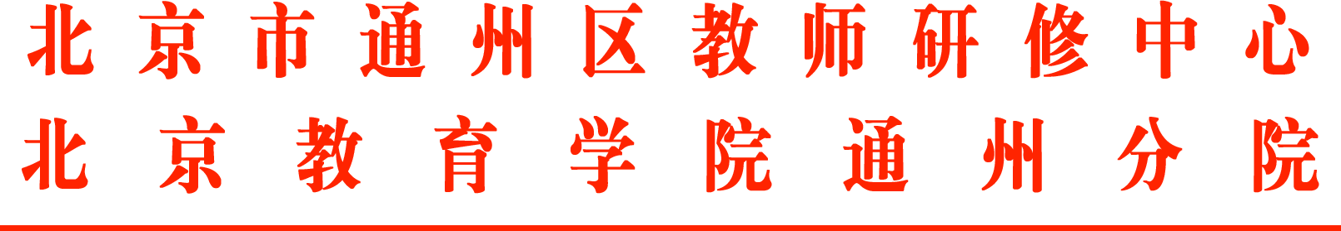

关于组织通州区中小学学科基地（2022-2024）建设总结会暨学科领航校申报工作启动会通知

各中小学：
通州区中小学学科基地（2022-2024）在区域学科课程实施和三级研修体系中，发挥了重要作用，现已经进入收官阶段。根据教育教学发展需要，将转型升级为“通州区中小学学科领航校”。特组织通州区中小学学科基地（2022-2024）建设总结会暨学科领航校申报工作启动会。具体通知如下：
一、会议时间
2025年12月5日（星期五）上午8:20-11:30
二、会议地点
北京市第二中学通州校区报告厅
三、参会人员
（一）现场参会
1.教育部课程教材研究所专家，通州区教委领导，通州区教师研修中心领导、学科基地相关部室主任及责任研修员
2.通州区各中小学教学干部、课程干部各1人
3.通州区中小学学科基地（2022-2024）主持人及中心组教师代表共2人
4.各校拟申报学科领航校的相关学科主持人
（二）线上参会
1.参加人员
各校拟申报学科领航校的相关学科教师代表
京津冀、通武廊、内蒙古等地区学校干部教师代表
2.线上参会方式：
登陆网址
https://iclasscloud.cretech.cn/livecloudm/lib/weiceone.html?company_id=50789
或扫描二维码


四、会议议程
活动阶段 |  | 时间 | 活动内容 | 发言人 | 地点 | 直播网址
会议签到 |  | 8:00-8:15 | 签到，发放会议材料 |  | 报告厅
教学观摩 | 说课观摩 | 8:20-9:05 | 小学语文：《于场景中悟爱 在细节处品情——〈父爱之舟〉说课》 | 徐颖（通州区官园小学） | 北京市第二中学通州校区报告厅 | 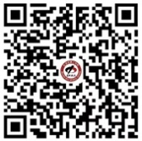
教学观摩 | 说课观摩 | 8:20-9:05 | 小学科学：《聚焦核心问题探究 赋能科学思维发展——以〈磁铁的磁极〉一课为例》 | 韩婷婷（通州区后南仓小学） | 北京市第二中学通州校区报告厅
教学观摩 | 说课观摩 | 8:20-9:05 | 小学数学：《突破维度找对应 立足单位悟本质——〈长方形和正方形的面积〉单元实践》 | 王文博（北京教育科学研究院通州区第一实验小学） | 北京市第二中学通州校区报告厅
教学观摩 | 上课观摩 | 8:20-9:05 | 初二语文：《春望》 | 白雪（北京市第二中学通州校区） | 高中楼四层南录课室
教学观摩 | 上课观摩 | 8:20-9:05 | 初一数学：《3.5直线、射线、线段的第一节直线》 | 朱新迎（北京育才学校通州分校） | 高中楼四层北录课室1 | 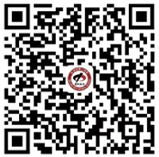
教学观摩 | 上课观摩 | 8:20-9:05 | 初三物理：《“线”象背后的奥秘》 | 牛林（通州区潞河中学） | 高中楼四层北录课室2
教学观摩 | 上课观摩 | 8:20-9:05 | 高一语文：《〈论语〉整本书贯通阅读》 | 张邺心（北京市第二中学通州校区） | 高中楼二层高一（1）班
教学观摩 | 上课观摩 | 8:20-9:05 | 高一物理：《大运河上的力学密码——桥梁中的物理智慧》 | 刘佳（北京市第二中学通州校区） | 高中楼二层高一（2）班
教学观摩 | 上课观摩 | 8:20-9:05 | 高二地理：《太阳视运动》 | 毛明亮（通州区运河中学） | 高中楼二层高二（9）班
会议  开幕 |  | 9:10-9:15 | 会议开幕 |  | 北京市第二中学通州校区报告厅
 |  | 9:10-9:15 | 介绍与会领导和参会人员 |  | 北京市第二中学通州校区报告厅
会议阶段 | 第一阶段 | 9:15-9:45 | 1. 观看通州区中小学学科基地（2022-2024）三年工作回顾宣传片 |  | 北京市第二中学通州校区报告厅
会议阶段 | 第一阶段 | 9:15-9:45 | 2. 通州区中小学学科基地（2022-2024）建设三年工作报告 | 孙翠松 （通州区教师研修中心 院长） | 北京市第二中学通州校区报告厅
会议阶段 | 第二阶段 | 9:45-9:55 | 2024年度学科基地建设获奖成果颁奖 |  | 北京市第二中学通州校区报告厅
会议阶段 | 第三阶段 | 9:55-10:55 | 1.学科基地责任研修员代表发言 | 王锰（通州区教师研修中心） | 北京市第二中学通州校区报告厅
会议阶段 | 第三阶段 | 9:55-10:55 | 2.学科基地主持人代表发言 | 曾苗苗（通州区潞河中学） | 北京市第二中学通州校区报告厅
会议阶段 | 第三阶段 | 9:55-10:55 | 3.学科基地沙龙：《立足“示范田”，构建“能量场”：小学英语学科基地孵化与辐射实践探索》 | 1.小学英语学科基地责任研修员：闫景荣、冯少民、陆宾（通州区教师研修中心）  2.小学英语学科基地主持人：葛亚丽（通州区中山街小学）、洪扬（通州区潞河中学附属学校）、潘丽荣（通州区运河小学）、李志颖（通州区潞苑小学）  3.小学英语学科基地教师代表：高昕彤（通州区运河小学）、宋佳（通州区潞苑小学） | 北京市第二中学通州校区报告厅
会议阶段 | 第四阶段 | 10:55-11:05 | 发布通州区中小学学科领航校评选条件 | 李凯（通州区教师研修中心 副院长） | 北京市第二中学通州校区报告厅
会议阶段 | 第五阶段 | 11:05-11:30 | 专家点评与领导讲话 |  | 北京市第二中学通州校区报告厅
五、参加人员及活动提示
1.车位有限，请绿色出行。
2.请于12月2日下午5:00前扫描二维码完成参会及用餐报名。


通州区教师研修中心课程研修部
2025年11月28日
（联系人：武海深 联系电话：52113017）

